nieuwsbrief Zonnebos



**Deze week is het**

**(voor-)leesweek!**

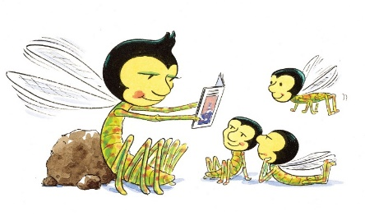

**Deze week zetten we het (voor-)lezen extra in de verf. Een gezellige leeshoek wordt ingericht in een logo-lokaal: sfeerverlichting, een mat, kussens, de rolgordijnen naar beneden… Er worden klasdoorbrekende activiteiten georganiseerd: goede lezers komen voorlezen in andere klassen en ook juffen en meesters zullen voorlezen. Op donderdag geeft Rosemarie De Vos een voorleessessie. Zij is auteur van o.a. ‘Nops, In het donker’ en ‘Pieter en de vogels’. Dit schooljaar zijn de leerlingen van de jip en janneke-, zonnen-, elmer-, vissen-, monsterklas en klas rood aan de beurt. Wil je deze week ook thuis voorlezen? Breng een bezoekje aan de bibliotheek in je gemeente. De boeken van Rosemarie De Vos ga je er vast ook vinden. Het belooft een boeiende week te worden!**

maandag 25 maart 2019

* **klas oranje en geel:** zwemmen. Kostprijs: 2 euro (gratis voor leerlingen van geboortejaar 2006).

dinsdag 26 maart 2019

* **jip en janneke-, elmer-, poezen-, vissen- en monsterklas en klas rood:** zwemmen. Kostprijs: 2 euro (gratis voor kleuters en leerlingen van geboortejaar 2006).

woensdag 27 maart 2019

* **fruitdag:** graag een stuk fruit meegeven.
* **activiteiten internaat:**
* pelikaan: paasknutselen
* speelkasteel: mini-golfen
* speelhuis: kooknamiddag
* bijenkorf: paasknutselen

donderdag 28 maart 2019

* **bijtjes-, tijgers-, kippen-, panda-, pinguïn-, vossen- en konijnenklas, klas groen en blauw:** zwemmen. Kostprijs: 2 euro (gratis voor leerlingen van geboortejaar 2006).
* 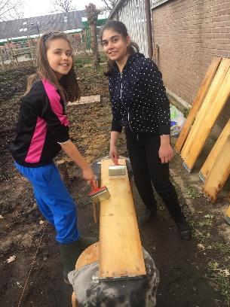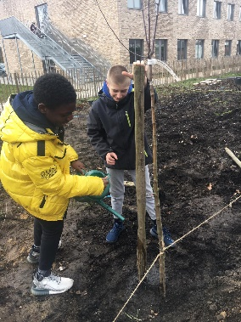**fruit-/groentedag:** de leerlingen krijgen een stuk fruit of groente op school. Dit wordt gesponsord via het project ‘**Oog voor lekkers’**. De school past het resterende bedrag bij.

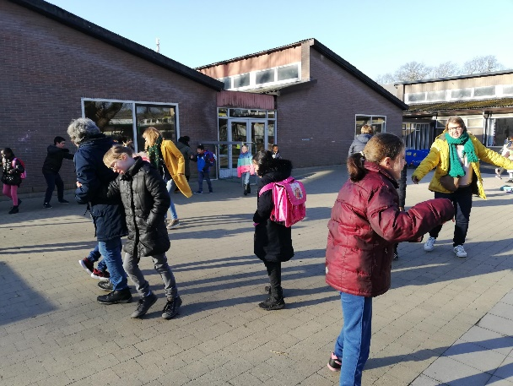 De leerlingen van de vossenklas aan het werk in onze schooltuin. De leerlingen van type 2 starten elke dag actief met een dans op de speelplaats. Jij, wij, samen maken we het verschil

Patrick Leppens – Directeur MPI Leen Van Ham – Coördinator MPI

|  |  |  |  |
| --- | --- | --- | --- |
| * maandag | * dinsdag | * donderdag | * vrijdag |
| * wortelsoep * kipsaté, appelmoes, gebakken aardappelen * chocolade pudding | * Indische kerriesoep * worsten, bloemkool in bechamelsaus, aardappelen * yoghurt met fruit | * groentesoep * vissticks, tartaarsaus, andijviepuree * peer | * courgettesoep * vegetarisch stoofpotje, rijst * appelflap |